Nama : Bagas Ahmad Sadewa

Nim : 20051204016

Kelas : TIB 2020

**TUGAS LKM PD 2**

**Struktur Penulisan Bahasa Pemrograman C++**

Anda ditugaskan untuk membuat program konversi ukuran panjang dalam centimeter menjadi meter dan kelebihannya dalam centimeter (misalnya panjang 165 cm, maka hasil konversinya adalah 1 meter 35 cm). Buatlah deklarasi variabel yang diperlukan dari program tersebut!

**Variabel yang dibutuhkan:**

pjg = panjang dalam cm yang akan dikonversi ke meter

m = meter

cm = centimeter

**Cara penulisan deklarasi:**

int pjg,m,cm;

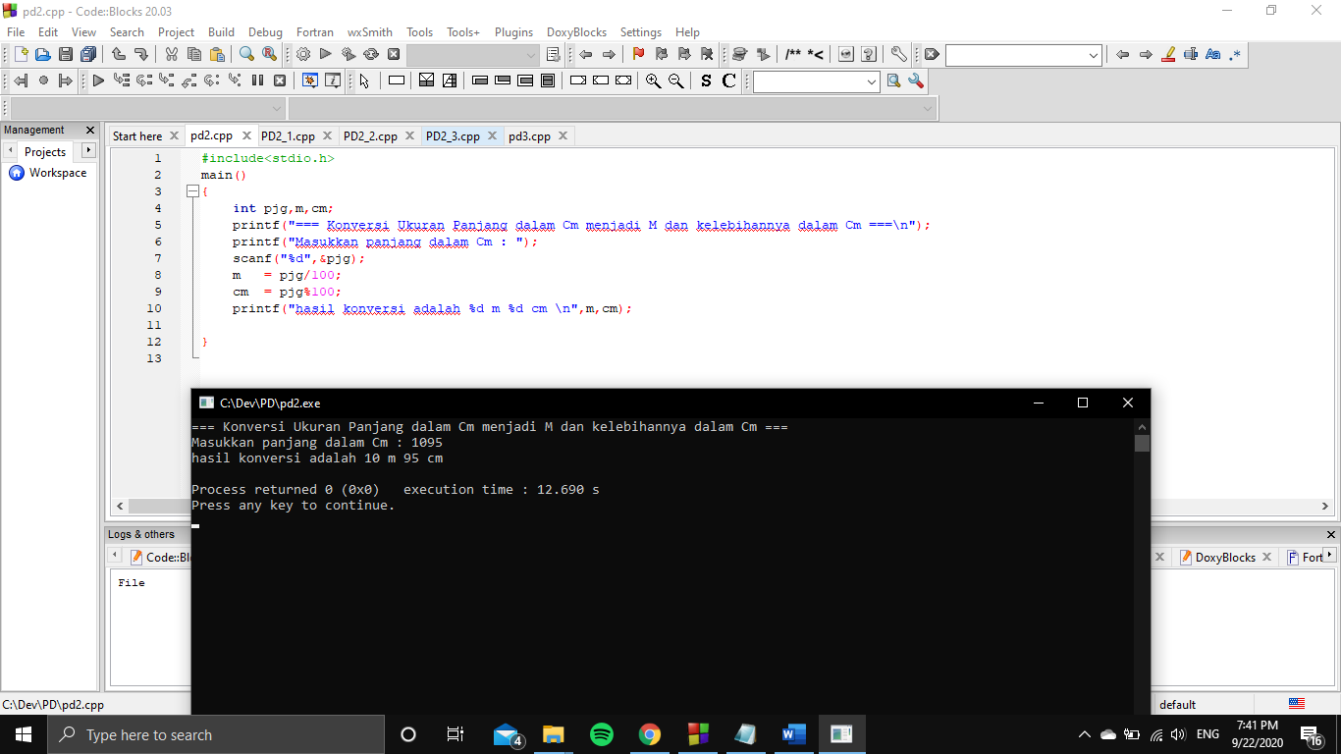**Program:**

**KESIMPULAN:**

Kesimpulan pada kasus ini yaitu sebelum sebuah variabel digunakan dalam program maka harus dideklarasikan yang maknanya adalah memesan tempat pada memori. Banyaknya tempat yang dipesan bergantung pada tipe data apa yang digunakan oleh variabel tersebut.

Pembuatan progam konversi yang pertama adalah masukan input dalam cm setelah itu diproses dengan di bagi 100 agar menjadi meter, dan menggunakan modulus agar menjadi cm, sehingga dapat menjadi konversi meter dan centimeter

Penyelesaian nya yaitu dengan menuliskan deklarasi dengan ketentuan:

1. Karakter pertama berupa huruf (A-Z) atau (a-z) atau underscore (_)

2. Tidak boleh mengandung simbol khusus kecuali underscore ( _)

3. Nama variabel tidak boleh sama dengan kata kunci C++

4. Nama variabel boleh terdiri dari kata kunci C++ yang digabungdengan kata lain .

5. Huruf besar dan kecil dari nama variabel akan dibedakan oleh bahasa C++

6. Nama variabel tidak boleh menggunakan operator aritmetika (+ - / * %)

7. Nama variabel tidak boleh mengandung spasi

**TUGAS SLIDE PPT PD 2-3**

**Soal:**

1. Tulislah sebuah program untuk memasukkan duabuah bilangan integer dan mengeluarkan hasil penjumlahan kedua bilangan tersebut!

**Variabel:**

a = bilangan pertama

b = bilangan kedua

hasil = hasil penjumlahan kedua bilangan

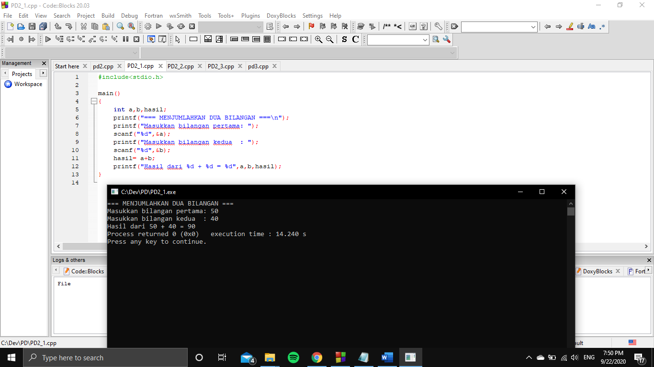**Program:**

**TUGAS SLIDE PPT PD 2-3**

**Soal:**

1. Tulislah sebuah program yang membaca nilai panjang dan lebar dari sebuah segi empat dan menampilkan luas dan keliling segi empat tersebut!

**Variabel:**

panjang = panjang persegi panjang

lebar = lebar persegi panjang

kel = keliling persegi panjang

luas = luas persegi panjang

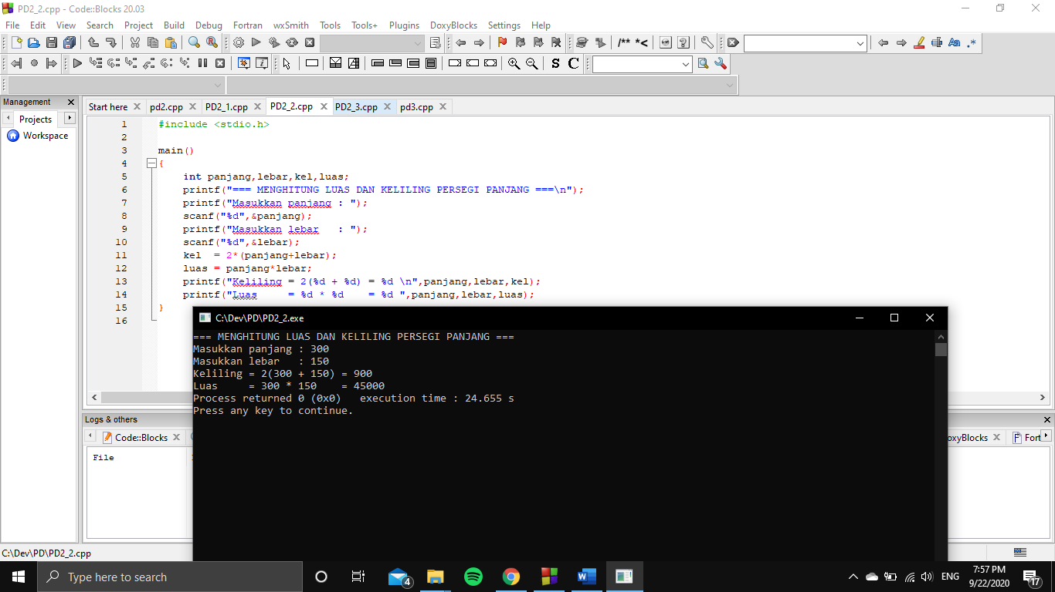**Program:**

**TUGAS SLIDE PPT PD 2-3**

**Soal:**

1. Tulislah sebuah program untuk menghitung keliling lingkaran. Masukkan nilai diameter dan hasil perhitungan keliling ditampilkan. Anda menggunakan nilai π = 3,14159!

**Variabel:**

diameter = diameter lingkaran

kel = keliling lingkaran

Phi = 3,14159

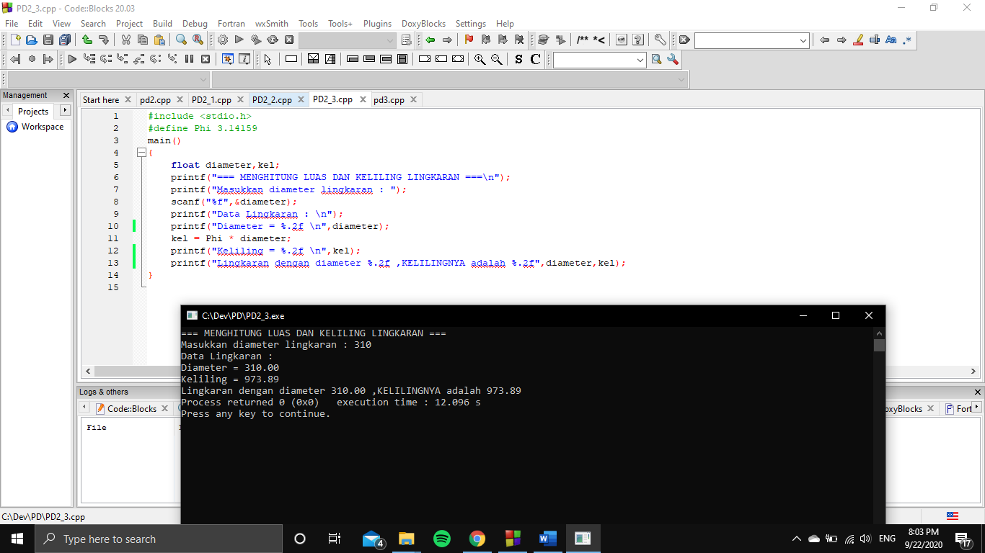**Program:**

Nama : Bagas Ahmad Sadewa

Nim : 20051204016

Kelas : TIB 2020

**TUGAS LKM PD 3**

**Fungsi Input dan Output**

Tugas Merancang dan Melakukan Kegiatan Penyelidikan

Sebuah toko mengambil keuntungan 30% dari sebuah barang yang akan dijualnya. Buatlah program, untuk menentukan berapa keuntungan yang didapat toko tersebut ketika seorang pembeli membeli sejumlah tertentu barang tersebut. Sebelum membuat program, analisa masalah tersebut dengan menentukan input, proses dan outputnya serta buatlah flowchartnya!

**Variabel:**

harga = harga satuan barang yang dijual

untung = keuntungan yang didapatkan (30%)

jmlh_pcs = banyaknya barang yang dibeli

hj = total harga yang harus dibayar pembeli

**Algoritma:**

1. Input harga
2. Input jmlh_pcs
3. Menghitung keuntungan dengan rumus untung = (harga * 30/100) * jumlah_pcs ;
4. Menghitung total harga dengan rumus hj = (harga * jmlh_pcs) + untung ;
5. Output untung
6. 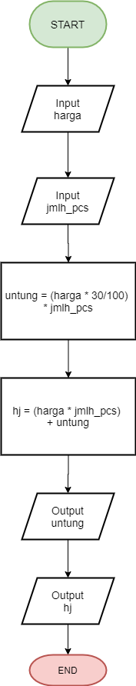Output hj

**Flowchart:**

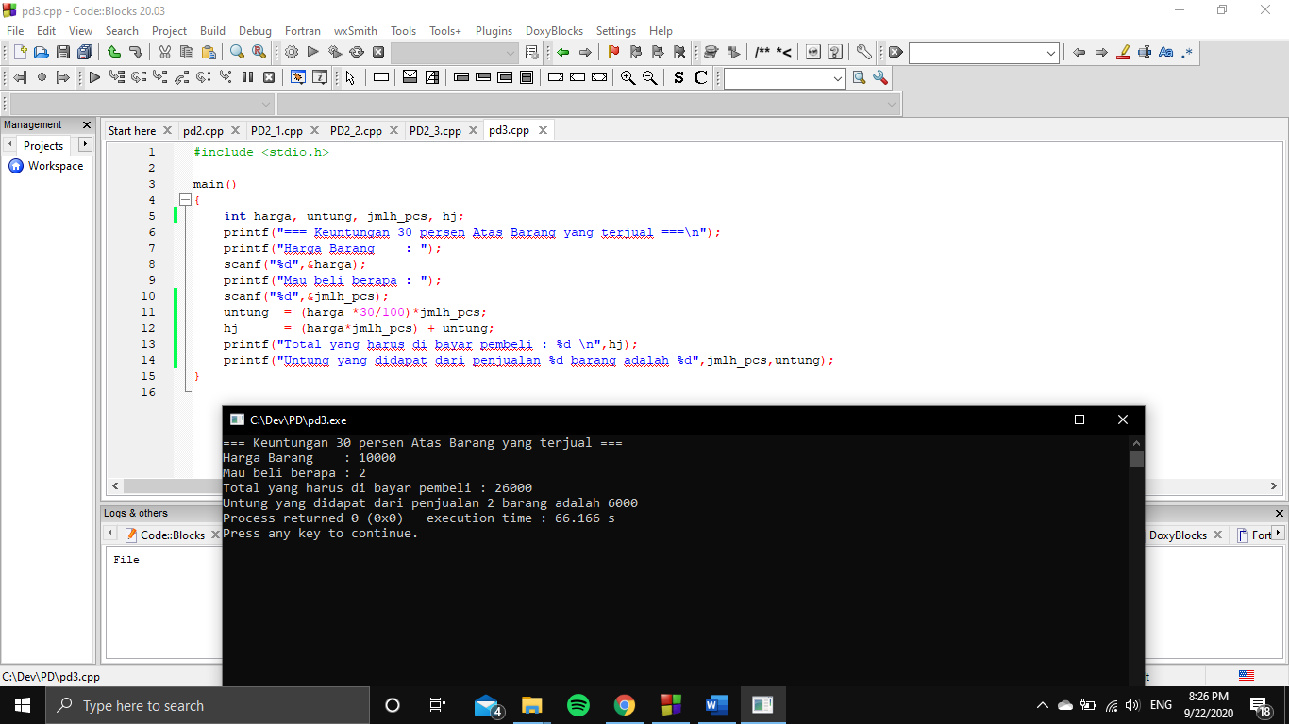**Program :**

**Kesimpulan :**

Kasus disini adalah menghitung keuntungan sebuah barang untung=( harga * 30% ) * jumlah pcs , sehingga akan muncul keuntungan, dan total harga yang dibayar ( harga barang * jumlah pcs) + untung, maka akan muncul harga jualnya, begitulah proses mencari keuntungan dan total harga.

Dari penyelesaian kasus yang telah dilakukan dapat disimpulkan bahasa pemrograman C++ menyediakan beberapa fungsi input dan output. Salah satu fungsi input yang digunakan dalam bahasa pemrograman C++ adalah fungsi scanf(). Fungsi ini digunakan untuk membaca data dari keyboard dan memasukkan ke dalam program. Fungsi output printf() merupakan contoh salah satu fungsi output yang tersedia. Fungsi ini digunakan dalam menampilkan data.

Bentuk umum dari fungsi scanf( ) ini adalah:

scanf( "string control",argumen1, argumen2,...);

Bentuk umum dari fungsi printf( ) yakni:

printf( "string control",argumen1, argumen2,...);